Файл для наилучшего понимания тестов

Далее будет фотография и название теста.

1. **Детский мат**



1. **Дурацкий мат**



1. **Зеркальный мат**

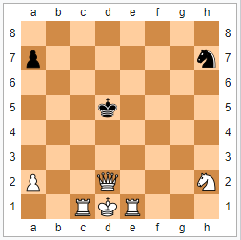

1. **Идеальный мат**

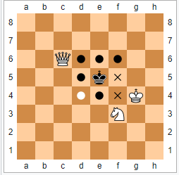

1. **Линейный мат**

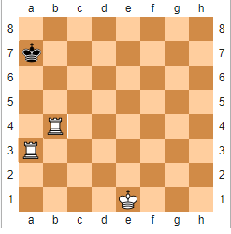

1. **Мат Анастасии**

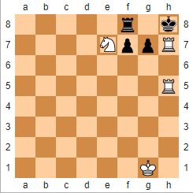

1. **Мат Андерсона**

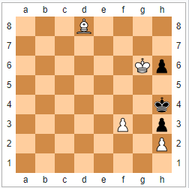

1. **Мат Бодена (мат белым)**

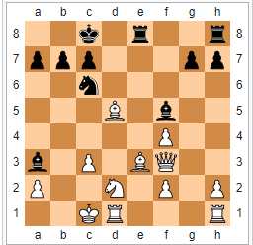

1. **Мат Легаля**

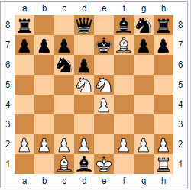

1. **Мат на последней горизонтали**

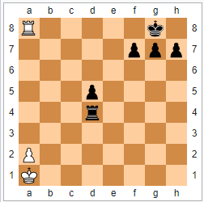

1. **Мат Троицкого – не проходит**

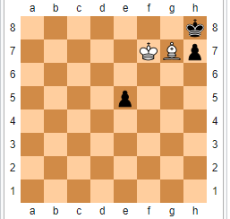

1. **Правильный мат**

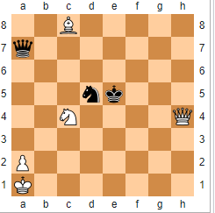

**Правильный мат (2) – не проходит**

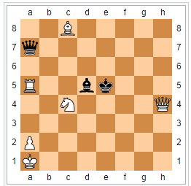

1. **Спертый мат – 1**

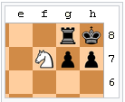

1. **Спертый мат 2 – не проходит**

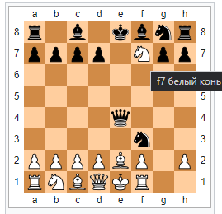

1. **Спертый мат 3 – не проходит**

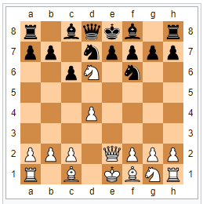

1. **Спертый мат 4**

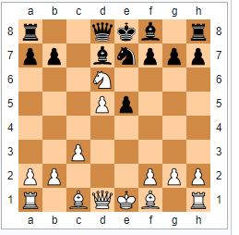

1. **Чистый мат**

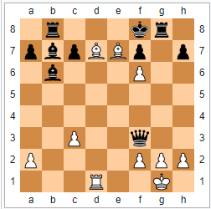

1. **Экономичный мат**

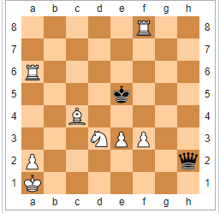

1. **Эполетный мат**

